温州医科大学附属第二医院
医院自行采购报价须知与技术规格要求
一、报价须知：
需于截止日期前递交报价资料至后勤保障部，所有资料均需加盖企业公章，包括但不仅限于以下资料：
1.投标资料1份（密封加盖单位公章）含以下内容：
- 营业执照复印件；
- 法人身份证复印件。
- 经办人身份证复印件和法人授权委托书（若是经办人需提供）。
- 投标人必须具备绿化养护业务(含绿化补种)的能力，具有绿化养护服务企业资质证书。
④ 投标报价单，报价包含本次种植所需的一切费用，包括但不限于植株费用、种植费、养护费、工具费、税费等。
⑤ 投标人针对报价需要说明的其他文件和说明（如有）。
二、评标办法：本项目中标一家，低价为中标供应商。

三、技术规格及要求：
- 项目地址：
温州医科大学附属第二医院龙湾院区（温州大道东段1111号）

- 服务周期：两年；自接到采购人中标通知后7个工作日内开始动工，15个工作日内完成。（时令草花按季节性去种植）
- 项目具体需求：
序号 | 名称 | 规格（单位：cm） | 单位 | 数量 | 预算单价（元） | 总价（元） | 备注
1 | 金桂 | 干径/地径：16-18；高度：400-450；冠幅：300-400 | 株 | 1 | 3000 | 3000 | 全枝全冠骨架饱满，树形优美，伞状树形，精品苗
2 | 鸡爪槭 | 干径/地径：15；高度：280-320；冠幅：220-280 | 株 | 1 | 3500 | 3500 | 全枝全冠骨架饱满，不偏冠，树形古朴生动，精品苗
3 | 海桐球A | 高度：130-150；冠幅：130-150 | 株 | 1 | 350 | 350 | 球形，冠幅饱满，不露脚
4 | 海桐球B | 高度：100-120；冠幅：100-120 | 株 | 1 | 150 | 150 | 球形，冠幅饱满，不露脚
5 | 红叶石楠球 | 高度：130-150；冠幅：130-150 | 株 | 1 | 200 | 200 | 球形，冠幅饱满，不露脚
6 | 春羽 | 高度：80-90；冠幅：60-80 | 株 | 2 | 150 | 300 | 造型饱满
7 | 茶梅球 | 高度：150；冠幅：150 | 株 | 1 | 800 | 800 | 球形，冠幅饱满，不露脚
8 | 细叶萼距花 | 高度：20-25；冠幅：20-25；  密度：81株/平方；种植面积：63.99平方米 | 项 | 1 | 6400 | 6400 | 成型高度，毛球苗，不露脚；四季有花，花粉紫色
9 | 时令草花（院名石区域） | 高度：15-25；冠幅：10-20；  密度：64株/平方；种植面积：39.27平方米 | 次 | 2 | 4700 | 9400 | 服务期内更换两季
10 | 时令草花（银杏树和樟树花坛） | 高度：15-25；冠幅：10-20；  密度：64株/平方；种植面积：42.92平方米 | 次 | 4 | 5150 | 20600 | 服务期内更换四季
11 | 人工费 |  | 项 | 1 | 2000 | 2000 | 该项为总的人工费用
12 | 运输费 |  | 项 | 1 | 2000 | 2000 | 该项为总的运输费用
 | 总计 |  |  |  |  | 48700
养护期为两年，期间包含植物整体美观性及植物保活率为100%。
时令草花（主入口院名石前面/银杏树和樟树底部花坛）：春天（长春花/千日红/孔雀草/一串红）、夏天（白晶菊/夏堇/鸡冠花/彩叶草）、秋天（孔雀草/四季海棠/矮牵牛/一串红）、冬天（羽衣甘蓝/三色堇/报春花/金鱼草）
时令花草参考表
名称 | 长春花 | 千日红 | 孔雀草 | 一串红
春 | 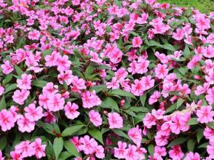 | 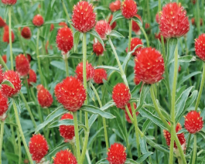 | 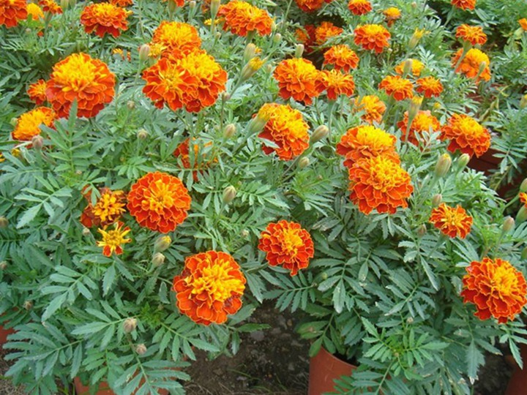 | 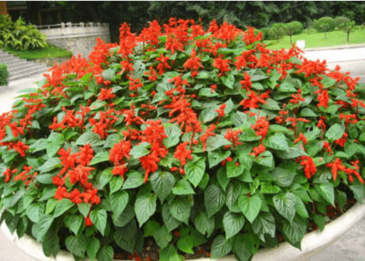
名称 | 白晶菊 | 夏堇 | 鸡冠花 | 彩叶草
夏 | 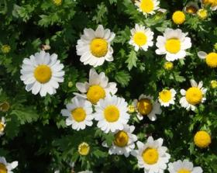 | 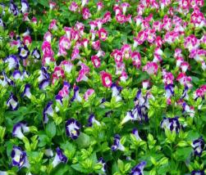 | 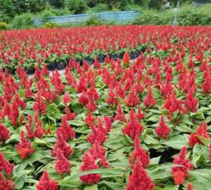 | 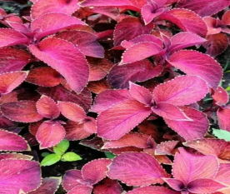
名称 | 孔雀草 | 四季海棠 | 矮牵牛 | 一串红
秋 |  | 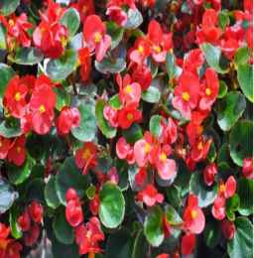 | 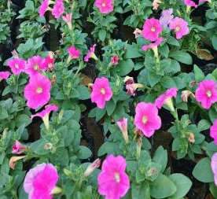
名称 | 羽衣甘蓝 | 三色堇 | 报春花 | 金鱼草
冬 | 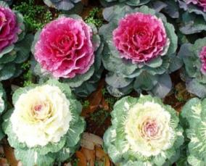 | 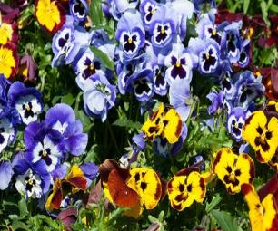 | 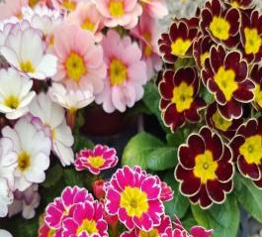 | 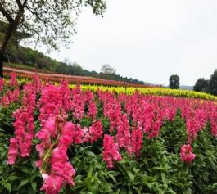

4、费用结算：供应商服务到期后并开具对应数额的符合采购人财务要求的正式发票后，采购人在审批完成后7个工作日内付款。
5、采购人义务：
5.1采购人需为供应商履行本合同约定服务提供相应的配合，派人员协助供应商进行工作。
5.2采购人应按合同约定向供应商支付服务费用。
6、供应商义务：
6.1供应商应在约定的服务期内完成服务，如遇特殊情况无法完成的，应及时通知采购人，双方协商一致后再确定服务期。
6.2供应商在进行美化绿化补种工作时应遵守采购人要求，如有争议应通知采购人相关人员解决，不得与采购人及第三方工作人员发生冲突。
6.3供应商在美化绿化补种过程中应注重安全文明服务，如因供应商原因导致其自身、采购人、第三方人身、财产损失的，由供应商承担所有责任。
7、违约责任
7.1除不可抗力因素外，供应商有下列情形之一的，采购人有权解除合同，供应商按照合同总金额的5%支付违约金，若违约金不足以抵付采购人损失的，供应商还应根据采购人实际经济损失补足差额。
（1）拒绝履行合同义务，擅自解除合同的；
（2）供应商因自身经营原因，无法继续履行合同，要求终止合同；
（3）供应商因经营服务无法达到招标响应技术要求或服务无法达到约定标准的，采购人有权要求供应商限期整改，逾期未整改或整改后仍未达到采购人要求的，采购人为完成整改要求而产生的支出费用由供应商承担。
（4）未经采购人同意，供应商转包、分包合同事务，在承包区域内从事未经采购人认可的承包工作。
（5）供应商出现重大管理不到位（如已影响采购人公众形象、声誉的），有多次投诉而得不到纠正的。
（6）合同约定的采购人可以解除合同的其他情形。
7.2因不可抗力因素造成本合同无法执行，任意一方可终止本合同，无需做出任何赔偿。经双方协商同意可终止部分或全部合同的，无须承担违约责任。

龙湾院区景观绿化改造服务报价单
序号 | 名称 | 规格（单位：cm） | 单位 | 数量 | 单价（元） | 小计（元） | 备注
1 | 金桂 | 干径/地径：16-18；高度：400-450；冠幅：300-400 | 株 | 1 |  |  | 全枝全冠骨架饱满，树形优美，伞状树形，精品苗
2 | 鸡爪槭 | 干径/地径：15；高度：280-320；冠幅：220-280 | 株 | 1 |  |  | 全枝全冠骨架饱满，不偏冠，树形古朴生动，精品苗
3 | 海桐球A | 高度：130-150；冠幅：130-150 | 株 | 1 |  |  | 球形，冠幅饱满，不露脚
4 | 海桐球B | 高度：100-120；冠幅：100-120 | 株 | 1 |  |  | 球形，冠幅饱满，不露脚
5 | 红叶石楠球 | 高度：130-150；冠幅：130-150 | 株 | 1 |  |  | 球形，冠幅饱满，不露脚
6 | 春羽 | 高度：80-90；冠幅：60-80 | 株 | 2 |  |  | 造型饱满
7 | 茶梅球 | 高度：150；冠幅：150 | 株 | 1 |  |  | 球形，冠幅饱满，不露脚
8 | 细叶萼距花 | 高度：20-25；冠幅：20-25；  密度：81株/平方；种植面积：63.99平方米 | 项 | 1 |  |  | 成型高度，毛球苗，不露脚；四季有花，花粉紫色
9 | 时令草花（院名石区域） | 高度：15-25；冠幅：10-20；  密度：64株/平方；种植面积：39.27平方米 | 次 | 2 |  |  | 服务期内更换两季
10 | 时令草花（银杏树和樟树花坛） | 高度：15-25；冠幅：10-20；  密度：64株/平方；种植面积：42.92平方米 | 次 | 4 |  |  | 服务期内更换四季
11 | 人工费 |  | 项 | 1 |  |  | 该项为总的人工费用
12 | 运输费 |  | 项 | 1 |  |  | 该项为总的运输费用
总计（小写）： 元
总计（大写）：
养护期为两年，期间包含植物整体美观性及植物保活率为100%。
时令草花（主入口院名石前面/银杏树和樟树底部花坛）：春天（长春花/千日红/孔雀草/一串红）、夏天（白晶菊/夏堇/鸡冠花/彩叶草）、秋天（孔雀草/四季海棠/矮牵牛/一串红）、冬天（羽衣甘蓝/三色堇/报春花/金鱼草）。
说明1：上述报价包含本次种植所需的一切费用，包括但不限于植株费用、种植费、养护费、工具费、税费等。
说明2：小写与大写的金额不一致以大写金额为准。
说明3：投标人已仔细研究了龙湾院区景观绿化改造服务项目的情况说明，已充分理解并掌握了本询价项目的全部有关情况。同意接受并响应询价文件的全部内容和条件。
说明4：服务期限2年。
▲说明5：报价不得高于各项预算单价。

联 系 人 ：
手 机 ：
单位 （盖章）：
时 间 ：

